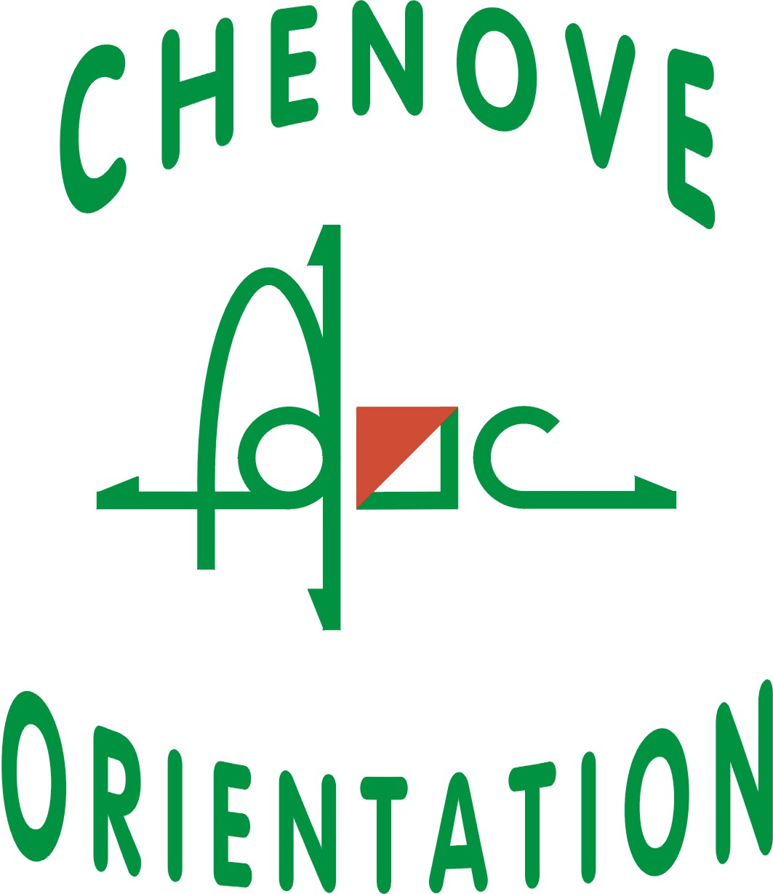 | 

Championnat de France des Clubs 2010.
9 mai 2010 – Bouilland (Côte d'Or).

Organisation : ADOC http://adoc.free.fr
Directeur de Course : Bruno HABERKORN.
Délégué Fédéral : Alain GUILLON.
Administratif : Loïc VENON.
Traceurs : Loïc VENON et Bruno HABERKORN.
Arbitre : Thierry VERMEERSCH.
Contrôleur : Nelly DEVILLE.
GEC : Loïc VENON.
Carte : Le Grenier aux Moines (J-L Chandezon, 2009, revue en 2010) : forêt très propre dans l'ensemble, plateaux et combes, nombreux détails ponctuels.
Circuits et catégories : Selon Règlement des compétitions FFCO 2010.
Nouveau cette année, un relais enfants, le trophée Jean-Luc Deriaz: 4 HD14 et moins, dont au moins une fille.
GEC : Utilisation du système Sport Ident. Location de puce 1,50 € (+ caution 30,00 €).
Accueil : Samedi 8 mai de 10h00 à 18h00 sur le lieu de course à Arcey.
Dimanche 9 mai à partir de 5h30 sur le lieu de course à Bouilland.
Accès – Fléchage : à partir de Bouilland.
Distances : Parking - Accueil 500 m max.
Accueil – Départ 0 m.
Contact : VENON Loïc - CFC 2010 - 8 Square du Pâtis 21160 PERRIGNY-LES-DIJON contact.adoc@gmail.com
Inscriptions : Inscriptions validées à réception du chèque à envoyer au plus tard le 23/04/10 (cachet de la Poste).
Joindre à votre chèque les fiches d’inscriptions papier.
Règlement à l’ordre de ADOC.
Tarifs : Nationale 1 et 2 – 74 euros ; Nationale 3 et 4 – 57 euros ;Trophée Thierry Gueorgiou – 40 euros ;Trophée Jean-Luc Deriaz (Relais des Enfants formé de 4 enfants jusqu'à 14 ans, avec au moins une fille) – 20 euros.
Départs : Nationale 1 à 7h00, Nationale 2 à 7h10, Nationale 3 à 7h30, Nationale 4 à 8h.
Trophée Thierry Gueorgiou à 9h15 et Trophée Jean-Luc Deriaz (Relais des Enfants) à 9h00.
Résultats : Dimanche 9 mai sur site à partir de 14h30.
Restauration : Buvette – Restauration sur le site de course.
Possibilité de réservation de petit déjeuner (3 euros), à faire avec vos inscriptions (avant le 23/04).

